MEGHÍVÓ
Duna-Dráva Nemzeti Park Igazgatóság

Tisztelt Partnerünk!

Ezúton tisztelettel meghívom a Magyarország-Horvátország IPA - Határon Átnyúló Együttműködési Program
(2007-2013), a „Two rivers and one hill” című pályázat keretében megvalósuló szakmai programra:

Szakmai tanulmányút pedagógusok részére a Dráva Kapu Bemutatóközpontba,
Béda-Karapancsára és a horvátországi Papuk Natúrparkba
2014. november 14-15.

A két napos programon lehetőség nyílik a terület természeti, kultúrtörténeti értékei mellett megismerkedni a 2013-2014. évben lezajlott fejlesztésekkel, melyek segítségével tartalmas környezeti nevelési programok valósíthatók meg. A tanulmányút a pályázat keretében a Duna-Dráva Nemzeti Park Igazgatóság, a horvátországi Zeleni Osijek civil szervezet, valamint a Papuk Natúrpark együttműködésében valósul meg.

PROGRAM

2014. november 14. (péntek)

07³⁰ Találkozó Pécsett, a „Domus” parkolóban
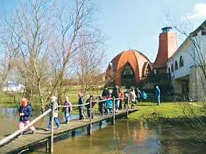
07⁴⁵ Indulás Pécsről

09¹⁵ Érkezés Drávaszentesre (Barcs közeli lakosoknak csatlakozási lehetőség a programra.), a Dráva Kapu Bemutatóközponthoz, mely a Dráva menti védett területek természeti és kultúrtörténeti értékeivel ismertet meg bennünket. Az épületben található kiállítás a Dráva mente természeti értékeivel ismerteti meg a látogatókat. Az állattartó telepen megismerkedhetűnk régi magyar háziállatokkal.. A programon sor kerül az IPA pályázatból megvalósult madárrepatriáló és új eszközök (spektív, távcsövek) bemutatására is, amelyek madarász programok lebonyolításában nyújtanak segítséget.

11⁰⁰ Indulás a Béda-Karapancsa Tájegység felfedezésére, út közben hideg ebéd

13⁰⁰ A délutáni program első részében a Boki-Duna mellett kialakított bemutatóhelyen tradicionális halászati eszközöket felvonultató halászati bemutatón vehetünk részt. A Boki-Duna, mely évszázadokkal ezelőtt a Duna egy túlfejlődött kanyarulata volt, ma halászati bemutatóhelynek ad otthont. A bemutatóhelyen megismerhetőek elődeink halfogási szokásai és a hagyományos halászeszközök.
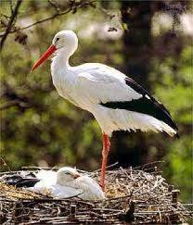
Következő programpontként a résztvevők megtekinthetik a Külső-Bédát, amely a kenutúrák kiindulópontja. Ezt követően a látogatók a Nagypartosi tanösvényt tekintik meg, amelynak útvonala a fokozottan védett Nagy-rét peremétől a Dunáig vezet. A szakvezetés segítségével megismerhetjük az ártér működését, ízelítőt kaphatunk az árvizek és az ártéri gazdálkodás összefüggéseiről, őseink életmódjáról.

A nemzeti park utolsó állomása a kölkedi Fehér Gólya Múzeum, ahol tárlatvezetésre kerül sor, valamint ekkor lehet megismerni az IPA pályázat keretében megvalósult új programokat, eszközöket, köztük az új könyvtárat, ismeretterjesztő filmet, az ártéri területek működését és az ártér vízzel való elárasztását szemléltető interaktív terepasztalt, digitális árvízmodellt, távcsöveket, spektíveket.

18⁰⁰ Érkezés Mohácsra. A város 2010-ben világhírűvé vált, amikor a Busójárás révén felkerült az UNESCO Szellemi Kulturális Világörökség listára, mint élő népszokás. Az est folyamán megtekintjük az újonnan átadott Busóudvart.

19⁰⁰ Vacsora és szállás a Szent János Hotelben kétágyas elhelyezéssel

2014. november 15. (szombat)

06³⁰ Reggeli a szállodában
07¹⁵ Indulás Mohácsról (Határátlépés: Drávaszabolcson)

10⁰⁰ Érkezés a Papuk Natúrpark oktatóközpontjába Velikába, Kristina Kožić Msc. igazgatóasszony köszöntőbeszéde

10¹⁵ Előadás a Papuk Natúrparkról – Jellegzetességek, tevékenységek, projektek, oktatás és turizmus

10⁴⁵ A pályázat bemutatása

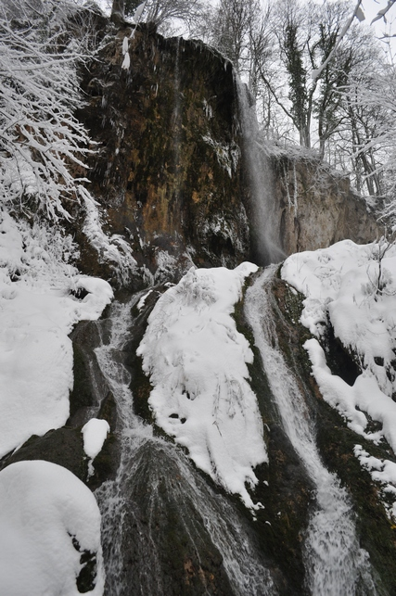
11⁰⁰ A Zeleni Osijek civil szervezet bemutatkozása és programkínálatának ismertetése

11²⁰ Kávészünet

11³⁰ Utazás autóbusszal Jankovácra

12¹⁵ Találkozó lovasokkal és lovakkal; egy új lovas útvonal bemutatása valamint egy újfajta lovas oktatási mód gyermekek részére

12³⁰ Újfajta oktatási tevékenységek prezentációja a geológiával kapcsolatban, alsó tagozatosok diákok számára

12⁴⁵ Gyalogtúra egy akadálymentesített sétaúton, Skakavac vízesés megtekintése

14⁰⁰ Ebéd

16⁰⁰ Látogatás Orahovicára és Ružica középkori erődjébe

18⁰⁰ Hazautazás – Drávaszentesen keresztül – Pécsre

kb. 20³⁰ Érkezés Pécsre, a „Domus parkolóba“

A programmal kapcsolatos egyéb információk:
- A programon való részvétel ingyenes!
- Minden résztvevő számára a program tartalmazza az utasbiztosítást
- A program rossz idő esetén is megvalósul
- Ellátás: első nap napközben bőséges hidegcsomag, este 3 fogásos vacsora, másnap reggeli és ebéd
- Javasolt öltözet: sportos, meleg ruházat (téli); esőkabát; kényelmes, vízálló lábbeli
- A program kétnyelvű (magyar, horvát), a csoportot tolmács és a Duna-Dráva Nemzeti Park Igazgatóság szakmai referense kíséri
- A határátlépéshez szükséges érvényes okmányokat (személyi igazolvány vagy útlevél) kérjük, hozza magával!

A programra jelentkezni a mellékelt jelentkezési lapon lehetséges!
(A jelentkezéseket érkezési sorrendben fogadjuk a létszámkeret erejéig.)

Környezeti nevelés a Duna-Dráva Nemzeti Parkban és a Papuk Natúrparkban
Szakmai tanulmányút

JELENTKEZÉSI LAP

Név: ....................................................................................................................................................................................
Születési hely, dátum: ........................................................................................................................................................
Képviselt intézmény: ..........................................................................................................................................................
Úti okmány száma: ...........................................................................................................................................................

Utazás:  autóbusszal, melyre Pécsett szállok fel
 autóbusszal, melyre Drávaszentesen szállok fel

Étkezés: normál/ vegetáriánus (Kérjük aláhúzni!)

Szállás: kétágyas szobákban

Külön igény esetén kérjük jelezni: szállás kétágyas szobában:................................................................. nevű utassal

A programba foglalt valamennyi információt tudomásul vettem és rám nézve kötelező érvényűen fogadom el.

Dátum:………………………………………… Aláírás:…………………………………………

A jelentkezési lapot kérjük kitöltve, aláírva eljuttatni alábbi elérhetőségek egyikére,
2014. november 10-én 12.00 óráig beérkezően!

További információ, jelentkezés:
Wodtke Szilvia osztályvezető
Duna-Dráva Nemzeti Park Igazgatóság, Ökoturisztikai és Környezeti nevelési Osztály
Fax: 72/517-229, Tel.: 30/405-4571, e-Mail: wodtke@ddnp.kvvm.hu

